Методические рекомендации по проведению игрового занятия дома:
- Выберите удобное для ребенка время (лучше утренние часы)
- Не заставляйте ребенка выполнять задание, которое ему не нравится
- Будьте эмоциональны и заинтересованы сами в совместной творческой деятельности, тогда и малыш ответит Вам тем же.

Игровое занятие
Тема: «Лошадка»
Знакомим ребенка с игрушкой лошадкой, рассматриваем ее, придумываем вместе имя.
! Выразительно читаем стихотворение.
Я люблю свою лошадку,
Причешу ей шерстку гладко,
Гребешком поправлю хвостик
И верхом отправлюсь в гости.
Артикуляционная гимнастика «Лошадка»
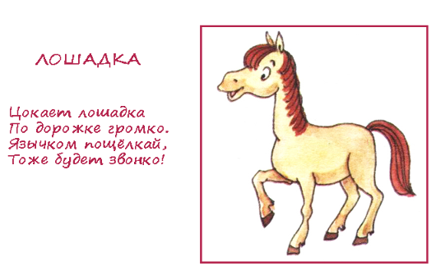
! Выполняем упражнение на улыбке.

Прокатимся на лошадке.

Садимся на стульчик (лицом к спинке стула)

Чтобы лошадка поехала нужно сказать «Но, но, но!».
Ритмично шлепаем ладошками по спинке стула.
Для того чтобы остановить лошадку, нужно сказать «Тпру-у-у»
Расслабляем мышцы губ.

Музыкально-ритмическое упражнение «Едем, едем на лошадке» Е.Железнова

Едем - едем на лошадке, ритмичные хлопки в ладоши
Но, но, но! шлепки по спинке стула
Рады-рады все ребятки, ритмичные хлопки в ладоши
Но, но, но! шлепки по спинке стула
Рады-рады прокатиться,
Но, но, но!
Звонко цокают копытца:
Но, но, но!

«Тпру-у-у». Лошадка устала, ей нужно отдохнуть. Напоим лошадку водичкой. Складываем ладошки чашечкой.

Пора снова оправляться в путь!
Ходьба с высоким подниманием колена. Т.Ломова «Лошадка»
! Следим за осанкой ребенка.

Закончить занятие можно игрой «Еду, еду к бабе, к деду». Усадите ребенка на колени, ритмично покачивайте его. Игровой момент: «провалиться в ямку».
Еду, еду к бабе, к деду
На лошадке в красно шапке.
По ровненькой дорожке
На обеих ножках в красненьких сапожках.
Все прямо и прямо,
А потов вдруг в яму «Бух!»

К занятию можно добавить рассматривание картинок на тему «Лошадь и жеребенок». Познакомить ребенка с рационом лошадки, ее жизнью на ферме.
подведите итог совместной игры:
- тебе понравилось играть с мамой (папой) и лошадкой?
- что тебе больше всего понравилось?
Нарисуйте лошадку, посмотрите вместе мультфильм «Огуречная лошадка» или др.
Желаю успехов и приятного времяпровождения Вам и вашим малышам!

